Buurtschouw op 19 oktober 2016 in buurt 152 Albert Cuijpstraat Noord
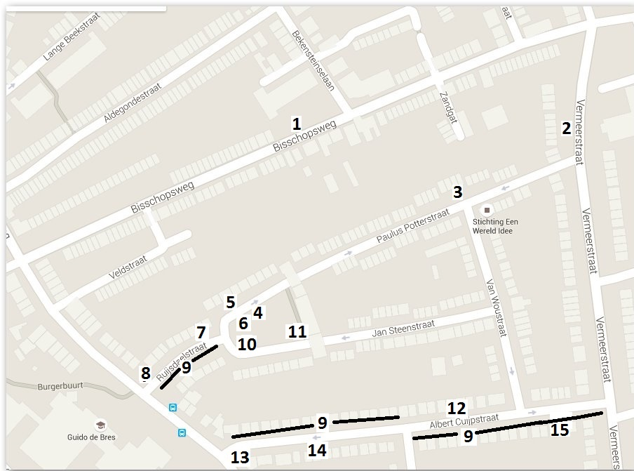
1 Los liggende tegel t.h.v. huis nr 85
2 Los liggende tegel t.h.v. huis nr 15
3 verkeersbord verboden in te rijden 2x ?
4 scheve paal en tegel niet aanwezig
5 trottoir verzakt t.h.v. huis nr 17
6 verkeersbord draaien in zichtrichting
7 stenen los bij boomspiegel
8 verkeerspaal vast zetten
9 parkeervakken maken
10 trottoirstenen niet aanwezig en wortelopdruk
11 afzetpaal scheef
12 trottoir herstellen t.h.v. lantaarnpaal 812/668
13 verkeersbord verboden in te rijden 2x ? waarvan 1 scheef gedrukt
14 trottoir verzakt t.h.v. nr 5 en 9
15 trottoir verzakt t.h.v. nr 55

